МАДОУ ЦРР ДС №167 (3 корпус») г. Тюмень

Конспект для детей 4–5 лет №1
Аппликация ниткой «Лыжники»

Воспитатель: Рыбчинчук Т.С.

г. Тюмень, 2016 г.
Конспект. Аппликация ниткой «Лыжники»

Задачи:
- Учить предварительно, выкладывать на листе бумаги готовые детали и наклеивать их

- Формировать навыки аккуратной работы

- Формировать умение создавать несложные сюжетные композиции

Проблемная ситуация: Кукла Катя не знает кто такие лыжники, поможем ей
П\и «Лыжи, санки и коньки»
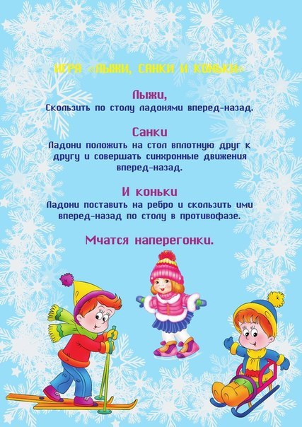
Показ воспитателем выполнения работы
Выполнение работы детьми
Педагогическая оценка работ
Итог
МАДОУ ЦРР ДС №167 (3 корпус») г. Тюмень

Конспект по развитию речи для детей 4–5 лет №1
Рисование «Хоккеист»

Воспитатель: Рыбчинчук Т.С.

г. Тюмень, 2016 г.
Конспект. Рисование «Хоккеист»

Игровая мотивация: Зайка хочет увидеть хоккеиста
Вопросы детям
Пал\и ««Будем спортом заниматься»»
Показ приемов выполнения работы
Выполнение работы
Педагогическая оценка работ
Пальчиковая игра «Будем спортом заниматься»
Задачи:
- Формировать умение правильно передавать расположение частей при рисовании сложных предметов
- Закреплять умение правильно держать карандаш, кисть, фломастер, цветной мелок; использовать их при создании изображения.
- Воспитывать детей быть аккуратными: сохранять свое рабочее место в порядке, по окончании работы убирать все со стола

Пальчиковая игра «Будем спортом заниматься»
Чтоб болезней не бояться, надо спортом заниматься. (поднимают руки к плечам, вверх, к плечам, в стороны)
Играет в теннис теннисист. В футбол играет футболист.
В хоккей играет хоккеист. В волейбол – волейболист.
В баскетбол – баскетболист. (сгибают пальчики в кулак, начиная с мизинца)

